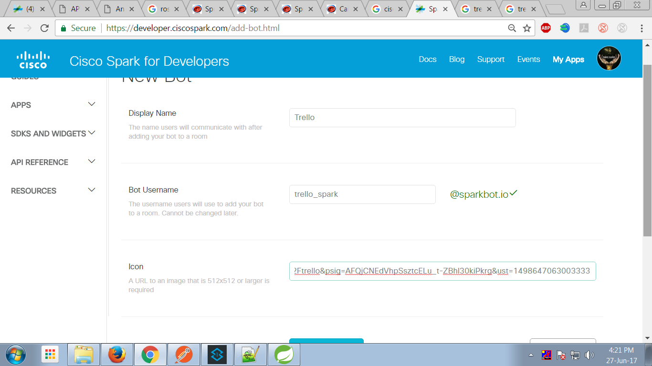

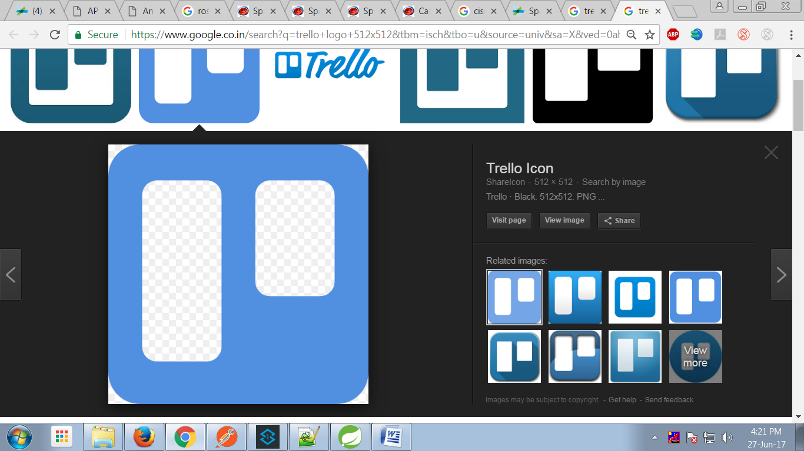

Bot Access Token

---------------------------

ZTU0MDViN2EtYTJjOS00Y2EyLWI4YTYtMDlkMzNmNGIxYzQ1NTNhODBhYTctMjA2